Edificio World Business Port

Carrera 69 # 25 B - 44 Pisos 3, 4 y 7

Teléfonos: 3487777 - PBX: 3487800

www.ssf.gov.co - e-mail: [ssf@ssf.gov.co](mailto:ssf@ssf.gov.co)

Bogotá D.C, Colombia



**INFORME**

**Facebook live 2019**

**CUSTODIA Y SUBSIDIO MONETARIO**

**FACEBOOK LIVE**

**CUSTODIA Y SUBSIDIO MONETARIO**

**Objetivo:** Dar respuesta a las inquietudes que se han incrementado en la Oficina Jurídica y la Oficina de Protección al Usuario respecto a la entrega de subsidio monetario por menores de edad a cargo, sin vínculo sanguíneo o familiar; pero que se encuentran en custodia.

**Dirigido**: Grupos de valor, partes interesadas y ciudadanía

**Fecha y hora de transmisión:** 24 de octubre 2019 10:00 am

**Duración:** 1 hora y 6 minutos

**Responsables**: Oficina de Protección al Usuario

Oficina Asesora Jurídica

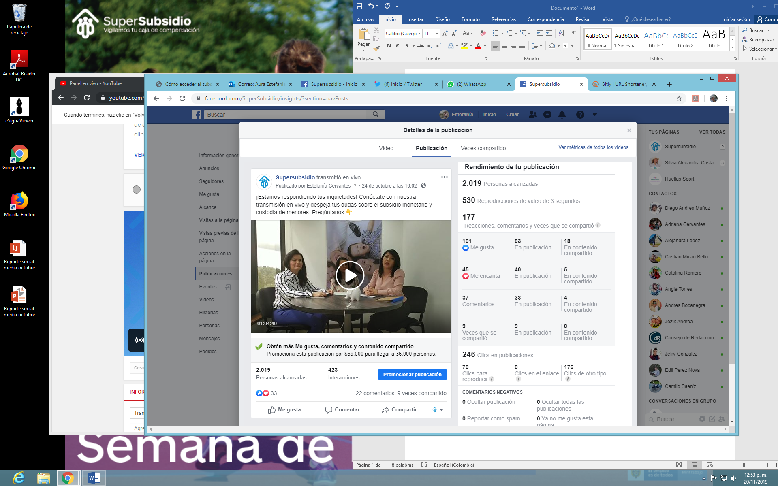

**RESULTADOS**

**Personas alcanzadas (número de personas que vieron la publicación):** 2.019

**Personas que interactuaron con la publicación:** 117

**Número de comentarios y personas participando:** 37

**Veces que se compartió:** 9

**Duración de la transmisión:** 1:04:40

**Número máximo de espectadores en vivo:** 20

**Minutos reproducidos:** 1.337

**Reproducciones de video superiores a un minuto:** 104

**Público principal**

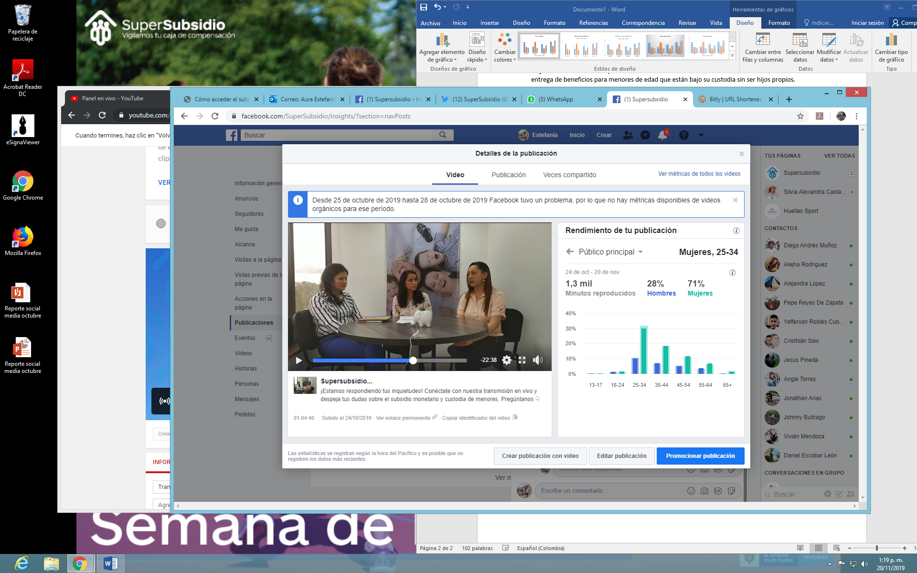

**Ubicaciones**

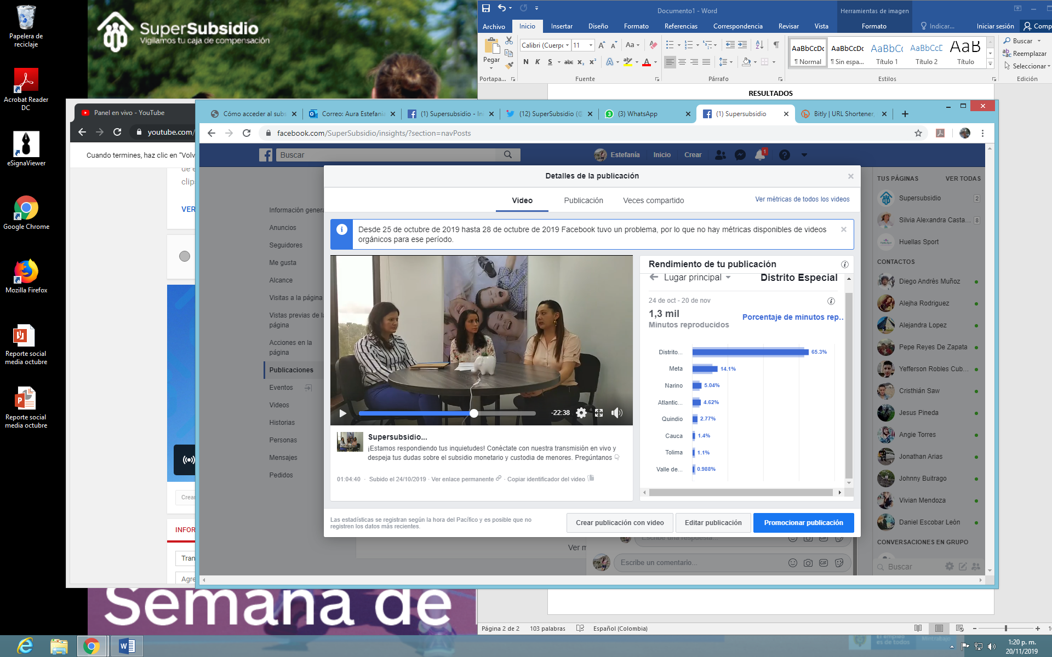

**Desea conocer el link de la transmisión:**

<https://www.facebook.com/SuperSubsidio/videos/vb.142987302429612/475605836397601/?type=2&theater>

**Otras evidencias**

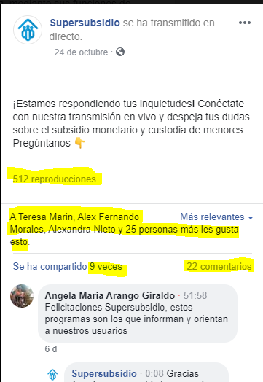





**OPU/OAJ/SSF 2019**